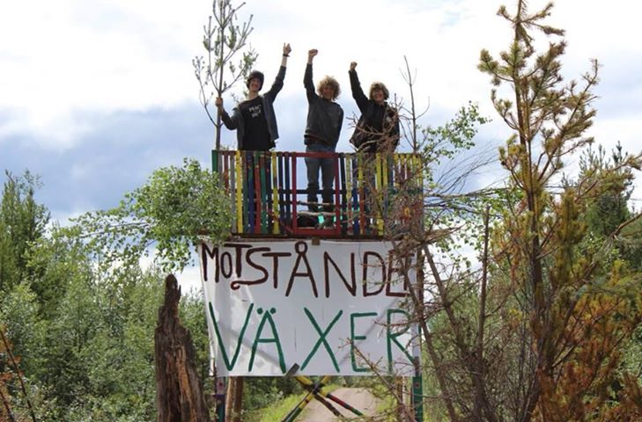
Nationell gruvkritisk demonstration på lördag!
Samling Sergelstorg 9:30. Avmarsch 10:30. Program Mynttorget 11:00 – 13:00

Gruvbubblan växer. Sverige skänker bort sina mineralfyndigheter, natur och vatten hotas av nya täkter och gruvhål. Samer och lokalbefolkning körs över i jakten på snabba vinster i en gruvlig återvändsgränd som tar slut på bara några år. Men allt fler ställer sig upp och säger; NOG NU! I fyra dagar, 23-26 oktober, kommer den hotade landsbygden till Stockholm, här hyllas orörd natur, ursprungskultur och hållbara lokalsamhällen. På lördag avslutas dagarna med en gemensam demonstration.
-Demonstrationen är tänkt att bilda en helhet, där varje del representerar sitt specifika problem med dagens gruvboom. Det kan vara fossilgas på Öland, kalktäkt på Gotland eller samiska rennärings- och kulturrättigheter, säger Sofia Bothorp - samordnare för de fyra dagarna i Stockholm.

I Sverige pågår en omfattande gruvboom, där 35 nya gruvor är planerade att starta fram till 2030. Dessa planer är problematiska då gruvor är en av de mest miljöfarliga ingrepp man kan göra i naturmiljön. Gruvor är en kortsiktig investering som efterlämnar ett sargat landskap som inte går att återställa.
I Ojnareskogen föll träden förra sommaren innan lokalbefolkningen lyckades få stopp på maskinerna, i Gállok pågick kampen i somras mot en ny gruva som till och med riskerar befintliga vattenkraftsdammar och på många andra platser pågår just nu prospektering, provbrytningar, ansökningsprocesser och öppnande av nya täkter och gruvor.
-Mineralstrategin för Sverige kan inte bara ha som utgångspunkt att Sverige ska vara Europas ledande gruvnation. Vi behöver ha en lagstiftning som skyddar kommande generationers rätt till fast mark och rent vatten. Välfärden är inte bara för oss som lever här och nu, utan måste även inbegripa kommande generationer, säger Lisa Wanneby - samordnare för demonstrationen.
Gruvdrift är även starkt förknippat med farliga utsläpp och stora risker för nutida och framtida vattenförsörjning. En satsning på gruvor står även i direkt konflikt med andra hållbara näringar, som exempelvis; rennäring, jordbruk, turism, jakt och fiske. Utan marker och ren natur för att bedriva dessa näringar omöjliggörs många människors arbetstillfällen, samtidigt som urfolket samerna inte längre kan utöva sitt levande kulturarv.
Demonstration lördag 26 oktober klockan 9:30 – 13:00
Samling Sergelstorg 9:30. Avmarsch 10:30. Demonstrationväg via Hamngatan - Kungsträdgårdsgatan - Strömbron - Slottskajen till Mynttorget. Demonstrationen når Mynttorget där det kommer hållas tal och spelas musik mellan klockan 11.00-13.00.
Krav:
• Riv upp och skriv om Sveriges mineralstrategi
• Skriv om minerallagen
• Stärk miljöbalken
• Stärk skyddet av urfolket samernas rättigheter
• Följ direktionerna från FN:s rasdiskrimineringskommitté
• Öka satsningar på återvinning och återanvändning istället för nyupptag
• Öka stödet för hållbara näringar istället för kortsiktiga satsningar inom gruvindustrin
I tre dagar laddar gruvmotståndet upp inför demonstrationen på olika platser i Stockholm. Program för alla dagar: https://www.facebook.com/events/1424334424445966/?fref=ts
Kontakt
Lisa Wanneby, + 46 70 227 55 00, hansochlisa@hotmail.com
Sofia Bothorp, +46 708 511 784, sofia.bothorp@karlskrona.se
Arrangörer: Urbergsgruppen, What local people, Afrikagrupperna, Stockholms Sameförening, Latinamerikagrupperna, Sáminuorra, Samerådets svenska sektion, Min Geaidnu/Mijá Gäjnno/Mijjen Geajnoe, Manifestationsgruppen Gállok/Stockholm, Noereh, Sirges Sameby, Ojnarekämpar, Aktionsgruppen Rädda Vättern, Nätverket Stoppa gruvan i Rönnbäck / Umeälven Tärnaby, Landspartiet Svenska Samer, Inga gruvor i Jokkmokk, Jordens vänner, Nätverket Nej till uranbrytning i Västgötabergen, Jåhkågasska Tjiellde Sameby, Samiska rådet i Svenska kyrkan, Fältbiologerna, Freda alunskiffern i Närke mfl.

